Povinná fotodokumentace objektu

Číslo programu: | 7.2
Název programu: | Záchrana a obnova památek v Libereckém kraji
Žadatel:
Název projektu: (tak jak je uveden v žádosti o dotaci)

Jako příloha ke správnému posouzení žádosti o dotaci v programu 7.2 jsou povinné tyto pohledy a detaily:
- celkový pohled na objekt včetně jeho zasazení do okolí,
- celkový bližší pohled na objekt z exteriéru a celkový pohled na interiér (dle dispozic objektu),
- pohled na části objektu, kterých se týká předkládaný projekt,
- detaily poškození jako doklad současného stavu, který bude posuzován.

Fotografie vložte v elektronické podobě do tohoto souboru, uveďte vždy popis fotografie a datum, ke kterému je fotografie aktuální. Přílohu k žádosti vytiskněte barevně.

Pokud preferujete vyvolané fotografie, popis a datum uvádějte na zadní stranu fotografie.

VZOR naleznete na následující straně.

Datum:

…………………………………………..
(Podpis / razítko organizace)

VZOR:

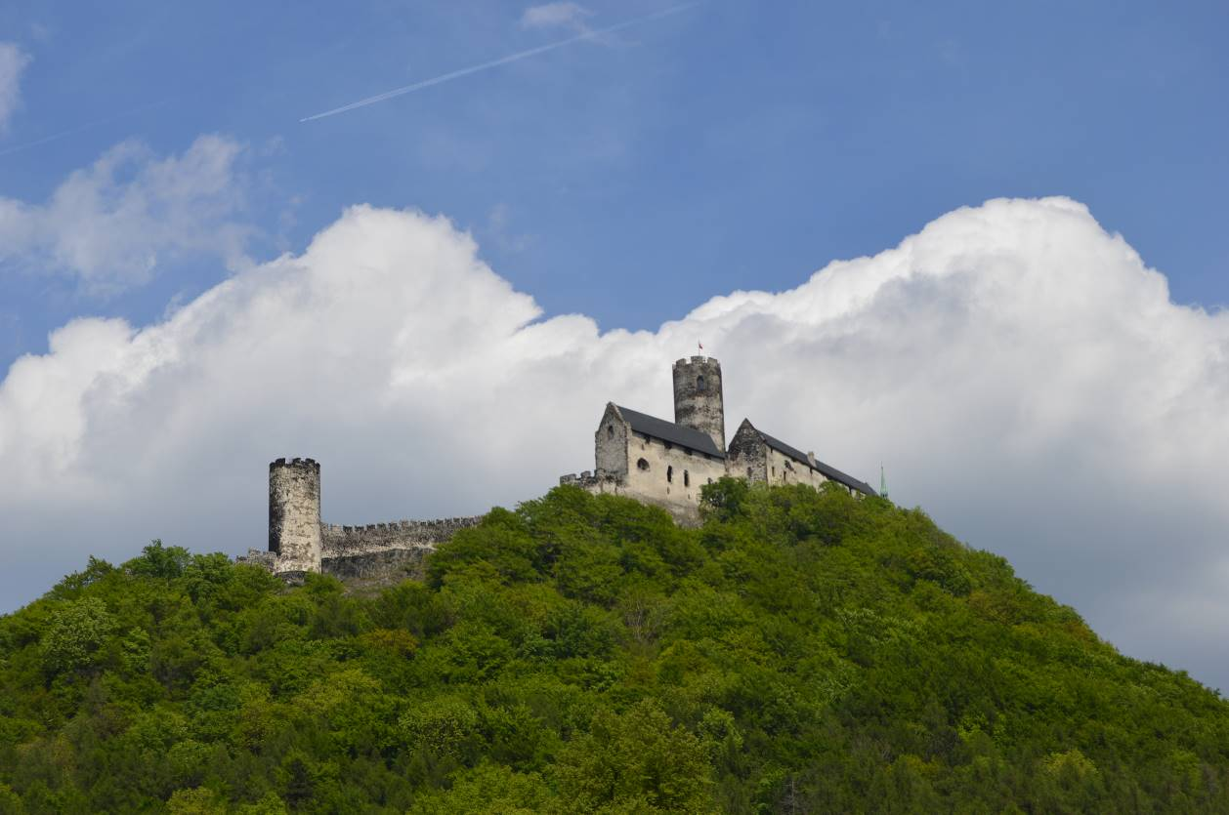
- Hrad Bezděz, celkový pohled, stav ke dni: 25. 5. 2016

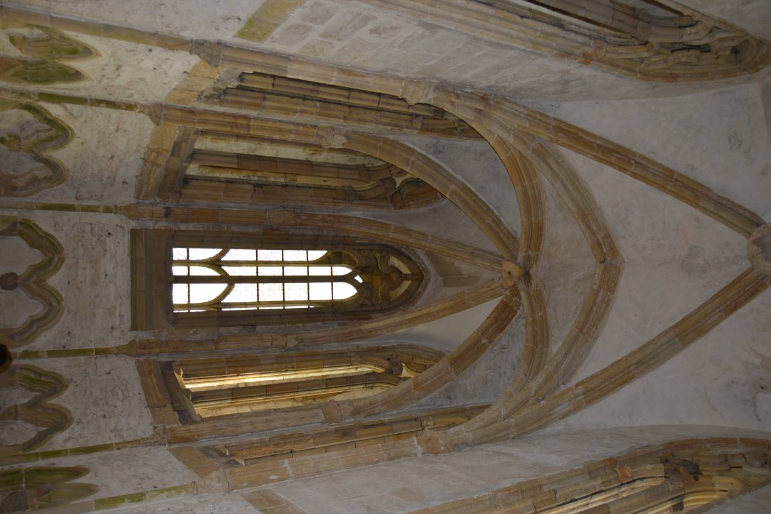
- Hrad Bezděz, interiér kaple sv. Michaela archanděla, stav ke dni 25. 5. 2016

